**DETERMINATION OF TECHNOLOGY IN VILLAGE: CASE IN BANYUWANGI**

Luhung Achmad Perguna

Department of Sociology, Universitas Negeri Malang

[luhung.fis@um.ac.id](mailto:luhung.fis@um.ac.id)

**ABSTRACT**

One of the targets in the Sustainable Development Goals (SDGs) is to reduce poverty anywhere, including in villages. There are various ways to reduce poverty in the village. One of them is through the use of information and communication technology. One of the districts that utilizes Information and Communication Technology (ICT) is Banyuwangi district with a smart village program. This article tries to explore and understand how the impact of the application of this technology determination in the village. This research used a qualitative approach with observation, in-depth interviews and data analysis as data collection techniques. The results showed that the massive technology presented by the Banyuwangi government had an economic, social and cultural impact on the local community. This change has been addressed in an adaptive and adoptive manner both by the local community and by the village administration. For digital immigrants, this change is a big problem that must be negotiated. Vice Verza, for digital natives they enjoy this way and have even changed the ways they interact.

Keywords: Smart village; Information and communication technology; Determination of Technology.

**ABSTRAK**

Salah satu target dalam Sustainable Development Goals (SDGs) adalah mengurangi bentuk kemiskinan dimanapun termasuk di desa. Ada ragam cara mengurangi kemiskinan di desa, salah satunya adalah melalui pemanfaatan teknologi informasi dan komunikasi. Salah satu kabupaten yang memanfaatkan Teknologi Informasi dan Komunikasi (TIK) adalah kabupaten Banyuwangi dengan program smart kampung. Artikel ini berusaha menggali dan memahami bagaimana dampak dari penerapan determinasi teknologi ini di desa. Dalam penelitian ini digunakan pendekatan kualitatif dengan observasi, wawancara mendalam dan analisis data sebagai teknik pengumpulan datanya. Hasil penelitian menunjukkan bahwa teknologi yang massif yang dihadirkan pemerintah Banyuwangi berdampak baik ekonomi, sosial hingga budaya masyarakat setempat. Perubahan ini disikapi secara adaptif dan adoptif baik oleh masyarakat setempat juga oleh perangkat desa. Bagi *digital immigrant*, perubahan ini menjadi masalah besar yang harus dinegosiasikan. Sebaliknya bagi *digital native* mereka menikmati cara ini bahkan telah merubah cara-cara mereka berinteraksi.

.

Kata Kunci : Smart kampung; Teknologi Informasi dan Komunikasi; Determinasi Teknologi.

**LATAR BELAKANG**

*For people without disabilities, technology makes things easier. For people with disabilities, technology makes things possible.* Ungkapan diatas menunjukkan bahwa teknologi dalam ragam bentuknya banyak membantu umat manusia mengerjakan hal yang tak mungkin dilakukan sebelumnya, teknologi informasi dan komunikasi (TIK) salah satunya (Tat-Kei Ho, 2002). Bahkan satu dekade belakangan, TIK dianggap menjadi cara mudah untuk mempengaruhi perubahan organisasi (Gil-Garcia, 2007). TIK telah menjadi bagian yang tak terpisahkan dalam keseharian masyarakat. Kehadiran TIK sebagai salah satu pendorong utama globalisasi telah menjadi diskusi utama di Dunia dan menghubungkan orang-orang di seluruh dunia yang dapat memberdayakan orang hingga menguntungkan bisnis dan individu secara virtual (Giri, 2002). Bahkan keberadaannya mengeliminir kontak fisik antar individu yang sering disebut dengan *death of distance* (Aswicahyno, Anas & Ardiyanto, 2004).

Pada saat yang sama penggunaan TIK terus mengalami peningkatan dari waktu ke waktu. Asosiasi Penyelenggara Jasa Internet Indonesia (APJII) merilis bahwa sepanjang tahun 2017 lebih dari 50 persen penduduk Indonesia atau sekitar 143 juta orang telah terhubung internet. Pemanfaatannya pun sudah mulai beragam, bukan hanya untuk berkomunikasi tetapi juga membeli barang, memesan transportasi hingga berbisnis dan berkarya. Berdasar APJII pula bahwa 72,4% pengguna internet masih didominasi oleh kalangan masyarakat urban dan 57,7 persen penggunanya ada di pulau Jawa. Artinya kesenjangan digital masih terjadi di masyarakat perkotaan dan pedesaan. Secara sederhana, kesenjangan digital dapat dipahami sebagai perbedaan akses terhadap TIK.

Sebagai bagian dari masyarakat dunia, masyarakat di kabupaten Banyuwangi juga tidak bisa terlepas dari TIK. Bahkan kabupaten ini justru fokus membangun desa melalui TIK dengan program yang sudah dikenal publik yaitu *Smart Kampung.* Saking populernya, beberapa penghargaan pernah diraih sang Bupati Abdullah Azwar Anas karena program ini. Persoalannya adalah bagaimana desa dapat membangun desanya secara mandiri di tengah infrastruktur desa dan sumber daya manusia dengan kapasitas yang terbatas. Bagaimana desa bisa keluar dari kukungan kemiskinan dengan TIK yang selama ini sering melekat kuat pada desa? Meski TIK dianggap seperti pisau bermata dua namun penggunaan TIK dalam pemerintahan dianggap mampu meningkatkan efisiensi, menghemat biaya dan memberikan pelayanan yang lebih cepat oleh pemerintah (Moon, 2002: Wauters, 2006). TIK juga mampu menambah devisa negara, mengurangi tingkat korupsi dan membangun kepercayaan publik. Sayangnya, harus diakui TIK belum dimanfaatkan secara optimal oleh Pemerintah, terlebih pada aras lokal. Padahal banyak negara yang berhasil menerapkan TIK pada pemerintahannya. Sebut saja Korea Selatan misalnya.

Korea Selatan menempati peringkat pertama dan mengungguli Negara maju lainnya di belahan Eropa dan Amerika dalam penggunaan TIK untuk melayani publik (UNDESA, 2012). Korea Selatan dianggap berhasil dan memiliki komitmen penuh dalam mengembangkan (website dan media sosial) sebagai instrumen untuk transparansi dan memfasilitasi warga untuk berpartisipasi dalam penyelenggaraan dan pembangunan pemerintahan terutama dalam pembuatan kebijakan dan pelayanan publik (Kim, 2010; Snyder, *et al.* 2012). Hasilnya Korea Selatan menjadi salah satu negara yang disegani di belahan dunia dan nir kemiskinan, meski banyak Negara yang nyaris gagal bahkan gagal total dalam menerapkan TIK dalam pelayanan pemerintahannya terlebih negara berkembang (Heeks, *et al.* 2003).

Belajar dari Korea Selatan, semestinya pengentasan kemiskinan di semua lini harus terus didengungkan. Pengentasan kemiskinan utamanya di desa harus menjadi proyek dan target bersama khususnya pemerintah daerah. Karena kesuksesan SDGs membutuhkan *collaborative governance* antara pemerintah, masyarakat, dan swasta dalam mencapai strategi pencapaiannya. Dari desa-lah ujung tombak target realisasi pencapaian SDGs bila merujuk pada prinsip Nawacita. Melalui TIK diharapkan kesenjangan desa dan kota yang selama ini terjadi dapat teratasi. Selama ini penelitian di desa utamanya terkait teknologi masih sangat minim dilakukan kajian. Kajian di desa banyak fokus terhadap pemberdayaan karena kemiskinan, pariwisata, kajian politik, antropologi, selain karena desa belum banyak oleh polesan teknologi (Dharmawan, 2007; Nadir, 2013; Rahayu & Budi, 2006). Penelitian seputar teknologi juga banyak berkutat dan fokus pada perkotaan dan kepada alat yang digunakan. Terlebih kajain sosiologi digital dan teknologi juga baru dijadikan kajian secara formal sejak tahun 2013 (Marres, 2017; Lupton, 2017). Tulisan ini memfokuskan pada inisiatif penggunaan TIK di desa Kampunganyar kabupaten Banyuwangi dan pengembangannya dalam pelayanan dan pembangunan desa dengan muara akhirnya berkurangnya kemiskinan di desa yang mendukung akan terwujudnya SDGs.

**METODE**

Tulisan ini merupakan penelitian yang dilakukan oleh penulis di desa Kampunganyar Kabupaten Banyuwangi. Objek penelitian ini adalah fenomena berupa situasi dan kondisi terkait proses determinasti teknologi di desa Kampunganyar. Desa Kampunganyar dipilih karena merupakan *pilot project* dalam program *smart kampung* yang dicanangkan pemerintah Kabupaten Banyuwangi. Program itu sudah berjalan sejak tahun 2016 hingga sekarang dan terus dilakukan upaya pembenahan secara bertahap. Hasilnya sejak dicanangkan tahun 2016, hampir semua pemerintah desa di kabupaten Banyuwangi telah menggunakan *smart kampung* sebagai instrumen dalam memajukan dan membuat keberdayaan desa. Pengambilan data dalam penelitian ini dilakukan dengan model purposive melalui wawancara dan observasi. Observasi dilakukan untuk mendeskripsikan gambaran riil di lapangan tentang kondisi penerapan teknologi dan juga dampak terkait penerapannya. Sedangkan kegiatan wawancara dilakukan terhadap sejumlah informan untuk mendapatkan gambaran secara komperhensif tentang sikap, tantangan, hambatan dan harapan terhadap teknologi yang dijalankan di desa. Hasil observasi dan wawancara kemudian dilakukan analisis ke dalam model kategori, pembandingan, kekontrasan dan kemudian menginterpretasikannya (Creswell, 1994). Kajian literatur dan pustaka baik buku, jurnal nasional dan internasional juga ditekankan dalam penulisan artikel ini. Untuk memahami faktor yang saling terkait dari data yang diperoleh, dikembangkan berdasarkan pada kerangka pemikiran masyarakat (Denzin, Lincoln, 1994).

**KAJIAN PUSTAKA**

**Determinasi Teknologi sebuah Teori**

Kata determinisme erat kaitannya dengan keyakinan filosofis bahwa semua yang dilakukan manusia merupakan konsekuensi dari kejadian sebelumnya. Tindakan manusia ini tidak hanya terkait fisik tetapi juga non fisik. Bahkan sering yang dilakukan manusia tak jarang di luar kemauannya sendiri. Apabila kata determinisme disambungkan dengan teknologi maka secara sederhana berarti bahwa tindakan manusia terjadi sebagai akibat pengaruh dari perkembangan teknologi yang massif. Meski pada awalnya teknologi diciptakan oleh manusia untuk memudahkan segala pekerjaan, tetapi secara evolutif bahkan revolutif justru teknologi tengah mempengaruhi segala hal yang dilakukan manusia, telepon genggam/ gawai misalnya.

Berbicara tentang determinisme teknologi, istilah ini atau sebagian orang menyebutnya teori pertama kali diungkapkan oleh Marshall Mc Luhan dalam kitabnya yang berjudul *The Guttenberg Galaxy: The Making of Typographic Man.* Pokok utama dalam teori ini bahwasanya perubahan yang terjadi pada berbagai macam cara individu berkomunikasi akan membentuk pula pada keberadaan manusia itu sendiri. Teknologi membentuk individu bagaimana cara berpikir, berperilaku dalam masyarakat, dan teknologi tersebut mengarahkan manusia bergerak dari satu abad teknologi ke teknologi yang lain (Nurudin, 2011).

Sebagai konseptor teori ini Mc Luhan berpikir bahwa “kita membentuk ragam alat untuk berkomunikasi, pada gilirannya alat yang kita gunakan untuk berkomunikasi justru membentuk atau mempengaruhi kehidupan kita sendiri” Pikiran Luhan ini seolah mengafirmasi bahwa ada tahapan dalam proses perubahan dalam berkomunikasi. Pertama, penemuan akan menyebabkan perubahan budaya. Kedua, perubahan budaya di dalam model dan jenis komunikasi membentuk kehidupan manusia. Yang terakhir adalah bahwa bentuk kehidupan manusia akan mempengaruhi kehidupan manusia itu sendiri.

Masih mengikuti teori ini, bahwa dalam teori ini terdapat perkembangan teknologi dalam berkomunikasi. Ia membaginya ke dalam empat periodisasi. Periode awal dimulai dengan era kesukuan (*tribal age*). Era ini juga dikenal dengan era purba yang lebih fokus pada indera pendengaran dalam berkomunikasi. Era primitif ini sangat mengandalkan dan mendasarkan pada cerita, narasi, dongeng dan lainnya yang sangat mengutamakan kemampuan mendengar. *Hearing is believing.*  Era ini berakhir dengan ditemukannya huruf atau yang dikenal dengan era literasi (*The age of literacy*). Pada gilirannya, komunikasi manusia banyak berubah, yang saat ini lebih mengandalkan tulisan ketimbang tuturan.

Ketika ditemukan mesin cetak, disaat itu pula era tulisan telah berakhir dan tamat. Muncullah era ketiga yaitu *the print age* atau era mesin cetak. Era ini menghantarkan pada penemuan yang dihasilkan melalui mesin cetak yaitu media cetak yang salah satunya surat kabar. Adanya media ini membentuk pandangan dan wacana bagi orang di seluruh dunia dan menjadikan manusia juga lebih bebas berkomunikasi. Terakhir yaitu *the electronic age* atau era elektronik. Salah satu penanda era ini ditandai dengan ditemukannya ragam media berbasis teknologi komunikasi seperti radio, televisi, komputer dan yang terakhir yang terus menunjukkan kedigdayaannya yaitu internet. Media yang hadir pada era ini menghadirkan era *borderless* (tanpa batas) yang membawa manusia mampu berinteraksi dan berkontak dengan manusia yang lainnya, kapan saja, di mana saja, dan saat itu juga. Pada era ini pula manusia seolah hidup dalam apa yang disebut dengan *global village.*  Dunia semakin sempit bahkan desa global tadi telah membentuk manusia menjadi makhluk individual. Kenapa? Karena ketika individu memanfaatkan media komunikasi yang telah terkoneksi dengan internet, maka disaat itu pula individu dapat menjelajah dunia ini sendirian. Mereka bisa berdiskusi, mengirim surat dengan email, melakukan komunikasi virtual meski satu sama lain berada jauh disana. Pada gilirannya akan mempengaruhi aktivitas manusia itu sendiri yang kemudian disebut dengan determinasi teknologi.

Konsep determinasi teknologi ini yang membentuk dan mengarahkan manusia dianut banyak pihak khususnya ketika teknologi yang dibicarakan adalah teknologi informasi dan komunikasi. Contohnya melalui satu pernyataan bahwa ‘web akan memberikan informasi lebih baik kepada masyarakat’ (Kling, 2000). Atau dengan pernyataan lain seperti “Ubah proses manual ke sistem yang otomatis dan akan terjadi penghematan waktu, uang dan sumber daya” (Grant, D. 2006). Yang lain seperti Mody (2004) bahkan membuat klaim teknologi mempunyai otonomi. Ia bisa bergerak bebas sesukanya dan berkembang dengan caranya sendiri, bahkan menjadi *core* atau intipada struktur dan mempengaruhi kinerja masyarakat. Inti dari teori determinisme yaitu penemuan atau perkembangan teknologi komunikasi merupakan faktor yang mengubah kebudayaan manusia. Tak ayal Griffin menyebutnya dengan *nothing remains untouched by communication technology*

.

**HASIL DAN PEMBAHASAN**

***Smart Kampung*  dan Manfaatnya**

Keuntungan yang telah dicapai manusia dalam bidang teknologi informasi dan komunikasi (TIK) merupakan sesuatu yang patut kita syukuri karena dengan kemajuan tersebut akan memudahkan manusia dalam mengerjakan tugas yang harus dikerjakan. Pada dasarnya memang teknologi diciptakan untuk membantu pekerjaan manusia agar lebih efisien dan efektif. Perkembangan teknologi yang demikian pesat utamanya teknologi informasi dan komunikasi (TIK) berdampak kepada penyelenggaraan pemerintahan dan peningkatan pelayanan publik. Pemanfaatan TIK dalam penyelenggaran pemerintahan dikenal dengan *electronic goverment* atau biasa disingkat *e-gov*. Sayangnya belum banyak pemerintah daerah yang memanfaatkan *e-gov* secara optimal untuk pelayanan kualitas publik. Bahkan banyak studi yang menyebutkan 85% proyek *e-government* gagal di negara berkembang dalam berbagai level baik gagal total atau gagal sebagian (Heeks, 2003). Gagalnya *e-government* di negara berkembang bukan berarti kita phobia dalam menggunakannya. Kenapa? Karena peluang Indonesia untuk maju dan berkembang sangat tinggi.

Salah satu kabupaten yang terus berinovasi dan berubah untuk maju adalah kabupaten Banyuwangi. Dibawah kepemimpinan Abdullah Azwar Anas, Banyuwangi terus berbenah. Penghargaan terus diraih kabupaten Banyuwangi atas pelayanan kepada masyarakat hingga inovasi yang dilahirkan. Terakhir di tahun 2019 ini, pemerintah Banyuwangi mendapat penghargaan sebagai Kabupaten terbaik dalam Sistem Pemerintahan Berbasis Elektronik oleh Pemerintah Pusat mengalahkan 416 kabupaten lainnya di Indonesia. Salah satu penghargaan ini dikarenakan pemerintah Banyuwangi memiliki mall pelayanan publik pertama di Indonesia dengan 199 layanan yang tersedia. Program smart kampung dengan segala aplikasinya juga menjadi salah satu hal penting dalam peningkatan kualitas layanan.

Smart Kampung merupakan program inovasi yang digagas oleh Bupati Banyuwangi Abdullah Azwar Anas. Program ini digagas oleh Bupati dikarenakan beberapa faktor. Pertama, secara geografi, Banyuwangi merupakan kabupaten terluas di Pulau Jawa. Luasnya daerah menyulitkan warga yang berada di desa untuk datang ke kantor pemerintahan. Apalagi akses ke kantor pusat pemerintahan. Kedua TIK diciptakan untuk membantu pekerjaan manusia agar lebih efisien dan efektif. Perkembangan TIK yang cepat berdampak kepada penyelenggaraan pemerintahan dan peningkatan pelayanan publik. Tuntutan untuk memanfaatkan TIK semakin tinggi. Ketiga kualitas Sumber Daya Manusia di desa berbeda dengan di pusat pemerintahan. Ketiga faktor ini yang menginspirasi pemerintah mengeluarkan program *Smart Kampung.* Program ini seakan menjawab tantangan dari pemerintah pusat agar daerah daerah di Indonesia berlomba-lomba dalam memberdayakan masyarakatnya terutama yang ada di desa-desa. Sesuai dengan cita-cita Presiden Jokowi bahwa pembangunan yang ada di Indonesia harus di mulai dari desa atau pinggiran.

Program ini merupakan program inovasi pelayanan publik yang berbasis TIK dengan memangkas jangkauan pelayanan hingga level desa. Pelayanan yang seringkali terpusat di kabupaten bisa diselesaikan di level desa melalui program ini. Semua urusan pelayanan pemerintahan dapat dilaksanakan di desa. Program pelayanan publik berbasis ICT ini tidak hanya concern pada pelayanan saja, tetapi juga fokus terhadap peningkatan fungsi desa dan SDM. Saat ini hampir semua desa di kabupaten Banyuwangi telah menjalankan program tersebut.

Salah satu desa pertama (pilot project) di kabupaten Banyuwangi adalah desa Kampung Anyar kecamatan Glagah. Sejak bertransformasi menjadi Smart Kampung, desa di kaki Gunung Ijen ini selalu mengandalkan TIK dalam sistem pelayanan publik. Sejak bertransformasi menjadi Smart Kampung tahun 2016 lalu, desa di kaki Gunung Ijen ini telah mengandalkan teknologi dalam sistem layanan publiknya. Karena smart kampung harus mampu memanfaatkan TIK. TIK menjadi alat/ cara dalam melayani warganya secara efektif dan efisien. Layanan administrasi yang butuh waktu lama, menjadi terpotong dengan penggunaan TIK ini. Perangkat desa menjadi lebih bersemangat melayani masyarakat dan menggali potensi yang ada agar warga makin maju.

Paling tidak ada tiga manfaat hadirnya *smart kampung* di desa Kampunganyar. Pertama sejak tahun 2016, terjadi peningkatan jumlah wisatawan baik domestik maupun mancanegara yang ingin tahu apa dan bagaimana smart kampung itu. Wisatawan didominasi oleh peneliti atau wisatawan yang melintas sebelum menuju ke kawah Ijen. Sayangnya di tahun 2019 ini jumlah wisatawan terus mengalami penurunan. Penurunan ini disebabkan tidak hanya karena pilihan berkunjung *smart kampung* desa lainnya makin banyak. Tetapi juga, desa lainnya membuat inovasi baru yang lebih menarik yang membuat wisatawan tertarik.

Kedua, adanya smart kampung berdampak pada desain fisik kantor desa khususnya dalam pelayanan warga desa. Pelayanan desa yang sering bersifat tertutup secara perlahan desain tersebut dibenahi dengan model terbuka. Perubahan fisik dan desain ini penting karena akan merubah kebiasaan dan perilaku masyarakat. Desain yang terbuka mencerminkan keterbukaan pemerintah desa dalam menerima warganya. Desain kantor desa juga dibuat nyaman bagi siapapun yang berkunjung ke desa kampunganyar. Ditambah di kantor desa disediakan hotspot arena yang memiliki akses yang cepat bagi warganya. Bahkan kecepatan wifi yang disediakan pemerintah lebih cepat daripada kencangnya sinyal *gadget.*  Perubahan fisik dan non fisik ini juga mengakibatkan perangkat desa makin semangat dalam melayani warganya. Layanan surat-menyurat diterapkan dengan one stop services dengan ruang pelayanan nyaman dan seorang resepsionis (lihat gambar 1). Dengan smart kampung, Kantor desa kampunganyar menjadi pusat aktivitas dan peradaban warga kampunganyar.

Manfaat yang juga nampak adalah perekonomian warga secara perlahan terangkat karena adanya branding smart kampung. Branding smart kampung tidak hanya mempengaruhi perangkat desa dan birokrat yang ada di kabupaten Banyuwangi tetapi juga sangat mempengaruhi pola pikir warga desa. Branding ini sangat diperlukan daerah untuk mengenalkan sekaligus membangun positive image. Smart kampung merupakan sebuah manajemen citra dari kabupaten Banyuwangi yang dibangun berdasarkan pada inovasi strategis serta koordinasi ekonomi, sosial, komersial, kultural termasuk bahkan regulasi daerah (Moilanen & Rainisto, 2009).

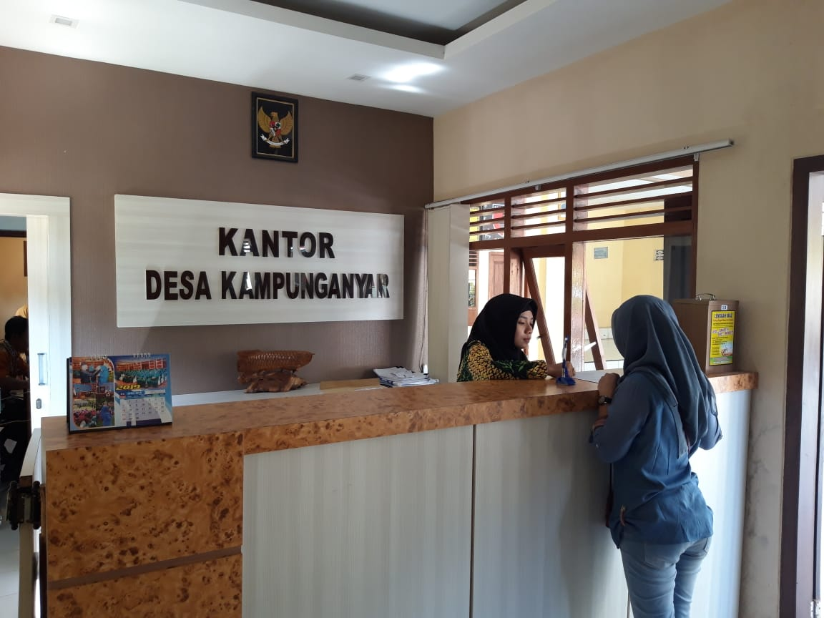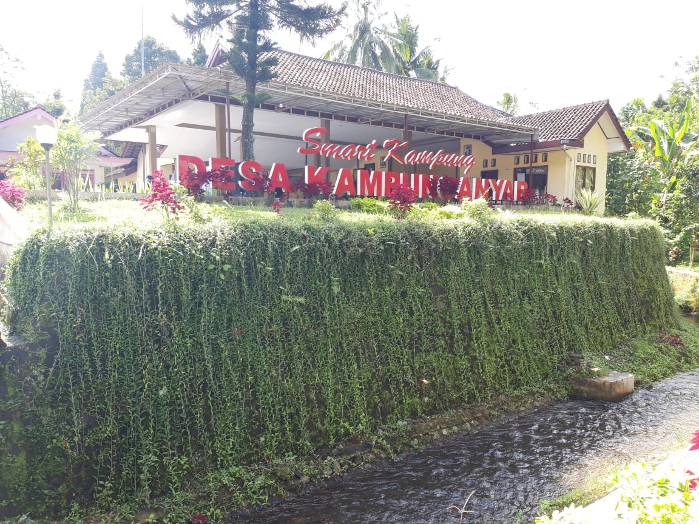

**Determinasi Teknologi di Desa, Adaptasi Koersif.**

Asumsi awal dalam determinisme teknologi adalah bahwa teknologi adalah kekuatan kunci dalam mengatur masyarakat. Menurut pemahaman determinasi teknologi, struktur sosial dianggap sebagai kondisi yang dibentuk melalui teknologi materialistik. . Lain halnya dengan analisis Feenberg yang mengemukakan dua premis determinisme teknologi yang bermasalah. Pertama, teknologi berkembang secara unlinear dari konfigurasi sederhana kearah yang lebih kompleks. Kedua, masyarakat harus tunduk pada perubahan yang terjadi dalam dunia teknologi itu (Smith dalam Saefullah, 2007:28).

Bila coba dikaitkan dengan smart kampung yang ada di desa, teknologi yang dihadirkan merupakan upaya dalam memotong birokrasi yang panjang sekaligus membangun pemerintahan yang bersih (*good governance*). Tak hanya upaya dalam mewujudkan *good governance,* ternyata kehadiran teknologi smart kampung yang diadopsi dari *smart city* secara evolutif mampu membentuk individu di aras lokal bagaimana mereka berfikir,bertindak, dan menentukan pilihannya. Bagaimana tidak, teknologi telah memaksa sumber daya manusia yang ada di desa untuk melakukan adaptasi koersif. Kenapa koersif? Sebelumnya segala hal utamanya pelayanan dari mengurus KTP (Kartu Tanda Penduduk), KK (Kartu Keluarga) dan surat lainnya yang biasa dilakukan secara manual dan konvensional secara revolutif berubah. Mereka yang sebelumnya melakukan interaksi secara langsung di kantor desa, sampai di kantor kabupaten untuk menyelesaikan surat-surat tersebut. Namun secara radikal dan penuh dengan keterpaksaan, sumber daya manusia di desa harus menerimanya dan berusaha untuk melakukan adaptasi terhadap kehadiran Smart Kampung. Bagi *digital immigrant* atau kalangan yang lahir di 1980 ke bawah, adaptasi menjadi keharusan meski tertatih tatih. Perubahan ini menjadi masalah besar yang harus dinegosiasikan. Sebaliknya bagi *digital native* atau kalangan yang lahir setelah tahun 1990mereka menikmati cara ini bahkan telah merubah cara-cara mereka berinteraksi. Yang terjadi selanjutnya adalah kesenjangan digital (*digital divide)* yang tak terelakan dan terhindarkan.

Kesenjangan digital ini juga tak didiamkan oleh pemerintah. Kesenjangan digital yang meliputi akses materi, akses keahlian, akses motivasi dan akses penggunaan secara bertahap dicarikan solusi bersama, baik berupa pelatihan, sosialisasi dan intervensi dari pemerintah. (Van Dijk, 2005) Pemerintah Kabupaten selaku inisator proyek smart kampung secara intensif juga merespon dan tidak tinggal diam adanya kesenjangan digital ini. Pada akses penggunaan (*usage access*) dilakukan pendampingan dan pelatihan dari Pemerintah Kabupaten. Pendampingan ini dilakukan khususnya terhadap perangkat desa. Harapannya perangkat desa dapat memberikan ilmunya kepada lainnya. Pada aspek motivasi, pemerintah kabupaten setiap tahunnya memberikan penghargaan kepada desa yang berhasil menerapkan inovasi layanan publik. Penghargaan ini diberikan kepada Desa yang berhasil dalam memberikan sentuhan inovasi pada pelayanan publiknya. Setiap tahun pula pemerintah kabupaten menyelanggarakan kegiatan Festival *Smart Kampung* dan juga Festival Kampung Digital. Festival ini menjadi etalase pada berbagai inovasi pada pelayanan publik utamanya yang ada di tingkat desa. Pemerintah kabupaten sangat mendorong desa untuk mengadopsi TIK dengan sentuhan digital dalam memberikan pelayanan. Pada akses materi dan akses keahlian, pemerintah kabupaten mencoba membuat aplikasi yang ramah pengguna (*friendly users*). Memang, bisa jadi teknologi baru ini ramah bagi yang lain tetapi belum tentu ramah bagi kalangan lainnya. Oleh karenanya desa harus menyikapi masifitas teknologi ini. Meski smart kampung merupakan teknologi tinggi (*high technology*), tetapi juga membutuhkan sentuhan yang tinggi pula (*high touch*) dan menyiapkan sumber daya manusia yang juga memiliki kompetensi tinggi (*high competence*).

Meski perubahannya bersifat radikal dan koersif, sebagai media baru (new media), smart kampung membuat relasi dan koneksi antar individu yang dilayani dan melayani menjadi lebih mudah. Bagi yang melayani, mereka hanya cukup duduk dan tinggal klik. Seluruh data warga sudah tersedia dengan data yang ada di komputer. Tak hanya tersedia, tetapi data warga juga terintegrasi dengan data yang ada di tingkat kecamatan dan kabupaten. Artinya surat menyurat yang selama ini harus diselesaikan sampai di level kecamatan bahkan kabupaten untuk mendapat persetujuan dapat tuntas di tingkat desa. Lagi, pekerjaan yang dijalankan oleh perangkat desa menjadi lebih ringan dan jauh lebih efektif, ketimbang menggunakan pola lama nan konvensional. Bagi warga tentu mereka terkejut dengan perubahan radikal ini. Lumrah karena keterbatasan dalam segala aspek baik itu akses material, akses keahlian, akses penggunaan termasuk pula akses motivasi. Namun secara perlahan pemerintah desa terus melakukan pendampingan kepada warga dengan pendekatan berbasis kearifan lokal yang dikenal dengan *tilik desa.* Kegiatan *tilik desa* ini dilakukan oleh perangkat desa untuk menjembatani sekaligus mengakomodir segala permasalahan warga termasuk permasalahan dalam smart kampung ini. Harapannya akan dicarikan solusi yang saling memenangkan. Kegiatan ini rutin dilakukan agar *gap* yang sudah ada tidak makin melebar termasuk dalam penggunaan smart kampung ini

Sesungguhnya penggunaan dan perkembangan TIK yang demikian pesatbukanlah tujuan melainkan sebagai sarana yang digunakan untuk mencapai tujuan atau manfaat yang lebih besar (Utomo, 2013). Penggunaan TIK memerlukan dukungan dan sebaliknya mendukung sejumlah aspek penting lain yang diperlukan untuk mencapai tujuan atau manfaat yang diharapkan seperti dukungan dan komitmen pimpinan, dukungan peraturan/ regulasi dan kelembagaan yang jelas, transformasi budaya birokrasi, pengembangan kapasitas sumber daya manusia, serta yang tak kalah penting dukungan dari warga dan pemangku kepentingan (Siau & Long, 2006; Kluver, 2005; Edmiston, 2003; Galindo, 2006). Hadirnya TIK bukan berarti menghilangkan upaya konvensional yang tanpa menggunakan perangkat TIK. Justru penggunaan TIK ditujukan untuk melengkapi dan mendukung upaya konvensional yang selama ini digunakan. Keduanya diselenggarakan untuk mengatasi kesenjangan digital dan memberikan kemudahan bagi warga dan pemangku kepentingan. Efisiensi dan efektivitas kegiatan menjadi keniscayaan. Meski efektif dan efisien, dalam konteks determinisme teknologi, manusia merupakan objek dari teknologi itu sendiri dan tidak bisa terhindarkan.

**Kesimpulan**

Kehadiran Smart Kampung makin membuktikan bahwa individu manusia adalah objek dari teknologi itu sendiri. Dan media baru ini merupakan salah satu alat yang digunakan untuk menyebarkan teknologi (difusi teknologi). Media jenis apapun harus bergerak cepat mengikuti perkembangan teknologi demi memenuhi keinginan khalayak dan teknologi sangat mempengaruhi pola konsumsi khalayak terhadap media. Kecepatan dan kemajuannya melebihi dari kemampuan manusia dalam beradaptasi terhadap TIK.. Pun yang terjadi pada smart kampung, kehadirannya melebihi kemampuan manusia dalam beradaptasi baik bagi perangkat terlebih bagi masyarakat umum. Determinasi teknologi tak terelakkan, berikutnya kesenjangan digital menjadi suatu keniscayaan meski pemerintah terus berusaha memberikan pendampingan, pelatihan agar kesenjangan tak tercipta. Bagi kaum *digital native* tak jadi persoalan, namun bagi *digital immigrant* hal tersebut menjadi persoalan yang sangat besar. Harus diakui bahwa smart kampung dapat memberikan manfaat dan memangkas panjangnya birokrasi sekaligus memberikan dampak dan manfaat yang berarti bagi masyarakat. Oleh karenanya omplementasi Smart kampung berbasis TIK memerlukan dukungan semua pihak agar berhasil terlebih di aras lokal. Manfaat yang dihadirkan *smartkampung* merupakan cermin dari determinasi teknologi yang begitu masif yang mendorong masyarakat dan perangkat berubah. Perubahan yang tak hanya secara sosial, tetapi juga ekonomi dan kultural. Perubahan ini diharapkan memperkuat dan membuat desa makin berdaya dan bukan sebaliknya. Cita-cita menghapus kemiskinan salah satu tujuan SDGs dapat tercapai.

**Daftar Pustaka**

Darmawan, Iksan. (2011). *E-Government*: Studi Pendahuluan di Kabupaten Sragen. Proseding Simposium Nasional Otonomi Daerah, LAB-ANE FISIP UNTIRTA 69 – 75.

Dharmawan, A. H. (2007). Sistem penghidupan dan nafkah pedesaan: pandangan sosiologi nafkah (livelihood sociology) mazhab barat dan mazhab Bogor. *Sodality: Jurnal Sosiologi Pedesaan*, *1*(2).

Dewi, A.S. (2013). Membuat *e-government* Bekerja di Desa: Analisis *Actor Network Theory* Terhadap Sistem Informasi Desa dan Gerakan Desa Membangun. Jurnal Mandatory 10 (2). 89 – 114.

Denzin, Norman K. & Yvonna S. Lincoln,eds. 1994. Handbook of Qualitative Research. USA: SAGE Publication

Edmiston, K.D. (2003). State and Local E-Government; Prospects and Challenges”. *The American Review of Public Administration,* 33 (1)

Galindo, F. (2006). Basic Aspects of the Regulation of E-Government. *Law Technology.* 39 (1) 1 – 22.

Grant, D., Hall, R., Wailes, N., & Wright, C. (2006) The false promise of technological determinism: The case of enterprise resource planning systems. New Technology, Work and Employment,21(1).

Heeks, R., & others. (2003). *Most egovernment-for-development projects fail: how can risks be reduced?* (Vol. 14). Institute for Development Policy and Management, University of Manchester Manchester. Retrieved from <http://www.academia.edu/download/31032513/unpan011226.pdf>

Irianto, A. (2017). Kesenian Tradisional Sebagai Sarana Strategi Kebudayaan di Tengah Determinasi Teknologi Komunikasi. Nusa: Jurnal Ilmu Bahasa dan Sastra, 12(1), 90-100. <https://doi.org/10.14710/nusa.12.1.90-100>

Kim, S. (2010). Collaborative Governance in South Korea: Citizen Participation in Policy Making and Welfare Service Provision. *Asian Perspective,* 34 (3), 165 – 190.

Kling, R. (2000). Learning About information technologies and social change: The contribution of social informatics. The Information Society, 16 217–232.

Kluver, R. (2005). US and Chinese Policy Expectations of Internet, *China Information.* 19 (2), 299 – 324.

Jahja, Ranggoaini, et.al. (2012). *Sistem Informasi Desa: Sistem Informasi dan Data untuk Pembaruan Desa.* Yogyakarta. COMBINE Resource Institution.

Lupton, D. (2014). *Digital sociology*. Routledge

Marres, N. (2017). Digital Sociology. The reinvention of social research. John Willey and Sons.

Mustika, Maya Dewi. (2011). *Desa Mandalamekar. Raih Kemandirian Teknologi dengan Open Source Indonesian e-Learning Media.* Tersedia di (<http://idelearning.com/desamandalamekar-raih-kemandirianteknologi-dengan-open-source/>) diakses pada 11 Juli 2019.

Mody, C.C.M. (2004) Small, but determined: Technological determinism in Nanoscience. International Journal for Philosophy ofChemistry, 10(2) 101-130.

Moon, Jae. (2002). The Evolution of *e-government* among Municipalities: Rhetoric or Reality? *Public Administration Review* 62 (4): 422-433

Nadir, S. (2013). Otonomi Daerah Dan Desentralisasi Desa: Menuju Pemberdayaan Masyarakat Desa. *JPP (Jurnal Politik Profetik)*, *1*(1).

Irawan, I. and Perguna, L. (2017). Benefit and Social Implications of Village Information System in the Village at Karangrejo Village, Blitar Regency. In *2nd International Conference on Sociology Education - Volume 2: ICSE,* ISBN 978-989-758-316-2, pages 123-129. DOI: 10.5220/0007105607630769

Octavianto, A. (2014). Strukturasi Giddens dan Social Construction of Technology (SCoT) Sebagai Pisau Analisis Alternatif Penelitian Sosial Atas Teknologi Media Baru. *Ultimacomm: Jurnal Ilmu Komunikasi*, *6*(2), 41-57. https://doi.org/https://doi.org/10.31937/ultimacomm.v6i2.417

Rokhman, A. (2008). Potret dan Hambatan *E-Government* di Indonesia. *Jurnal Inovasi Online* 11 (20). Diunduh dari <http://io.ppijepang.org/article.php?id> =263

Siau, K & Long. Y. (2006). Using Social Development Lenses to Understand E-Government Development. *Journal of Global Information Management,* 14 (1), 47 – 62.

Snyder, N. *et al*. (2012). Metropolitan Governance Reforms: The Case of Seoul Metropolitan Government. *European Journal of Economic and Political Studies,* 5 (2), 107 – 129.

UNDESA (Department of Economic and Social Affairs, United Nations). (2012). *e-Government* Survey 2012: *e-Government for the People.* New York: United Nations.

Utomo, P.P. (2013). Website sebagai Media Pemenuhan Hak Politik Warga dalam Penyelanggaraan Pemerintahan. Jurnal Mandatory 10 (2). 59 – 88.

Wauter,P. (2006). *Benchmarking e-government Policy Within The e-Europe Programme.* Aslib Proceedings:New Information Perspectives58 (5):389-405.

Van Dijk, J. A. G. M. (2005). Deepening digital divide: Inequality in the information society. Thousand Oaks, CA: Sage.